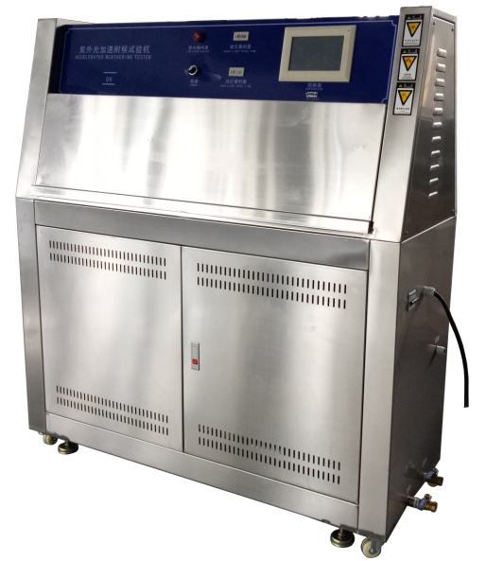HD-E802 UV紫外线耐候试验箱（斜体式）

适用于QUV全球使用最广泛的耐候测试机，已成为实验室加速耐候试验的世界标准：符合ISO、ASTM、DIN、JIS、SAE、BS、ANSI、GM、U.S.GOVT等标准和国标，快速、真实地再现阳光、雨、露对材料的损害：只需要几天或几周时间，QUV可以再现户外需要数月或数年才能产生的破坏：包括褪色、变色、亮度下降、粉化、龟裂、变模糊、脆化、强度下降及氧化。QUV 可靠的老化测试数据可对产品的耐候（抗老化）性做出准确的相关性预测，并有助于材料及配方的筛选、优化。应用行业广泛，例如：涂料油墨油漆、树脂、塑料、印刷包装、粘合剂、汽车摩托车工业、化妆品、金属、电子、电镀、医药等

产品特点：

* 无熔丝保护开关
* 超温
* 低水位
* 超载
* 全护套式接线端子
* 自动关机等保护

符合标准：ISO、ASTM、DIN、JIS、SAE、BS、ANSI、GM、U.S.GOVT等标准和国标

产品主要参数**：**

|  |  |
| --- | --- |
| 指标 | 参数 |
| 暴露温度 | 常温-70℃±2℃，黑板(黑标准)温度 |
| 冷凝温度 | 常温±2℃(加湿水箱水温) |
| 湿度范围 | ≥95%R.H |
| 试样与灯管距离 | 50±2mm |
| 灯管间中心距离 | 70mm |
| 有效辐射试验面积 | 380000mm² |
| 紫外灯波长 | 290nm～400nm(峰值波长 313nm,340nm,可选) |
| 试验时间 | 1～9999s、m、h 可调转盘 |
| 支持样板 | 75×150(mm)或75×3000(mm) |
| 电源要求 | AC1 220V/50HZ 单相三线制 |
| 产品规格 | 内形尺寸:D×W×H 400×1100×450mm |
| 外形尺寸 | D×W×H 530×1340×1400m |
| 环境温度 | 5℃~+28℃（24小时内平均温度≤28℃） |
| 环境湿度 | ≤85% |

保养程序：

● 清洁：随时保持机台之清洁，每次使用前后应用棉布擦试机台，以保持干净。

● 防锈：每周于机台表面金属部位喷涂一次防锈油（喷注2小时后擦净）。

● 润滑油：每月定期于机台传动部件（如螺杆）加注润滑（选用普通润滑油即可）。

● 每半年定期打开机体箱盖检查螺杆是否有磨损，视情况予以调整或更换。

● 每年定期检查减速机之齿轮油是否需加注或更换

|  |  |
| --- | --- |
| 基本配置 | 合格证*1，说明书*1，保修卡*1，电源线*1 |
| 选购 | * |
| 备注 | 无 |

产品配置：

注：海达始终致力于产品性能和功能的创新及改进，基于该原因，产品技术规格、外观亦会相应改变，上述情况恕不另行通知。本公司保留修改权与最终解释权。